MENNEKES und Siblik präsentieren das Next Gen-Wallbox-Programm
AMTRON 4You und AMTRON 4Business für das Laden zu Hause und im gewerblichen Bereich. Individuell, smart und installationsfreundlich – das sind die wesentlichen Merkmale des neuen Wallbox-Portfolios.
AMTRON 4You ist die neue, innovative Produktfamilie, die die ganze Bandbreite des Ladens zu Hause abdeckt – von einfach bis intelligent, je nach Anforderung des Kunden. AMTRON 4Business stellt den Auftakt einer Wallbox-Reihe für das professionelle Laden im halböffentlichen Bereich dar, z. B. in Unternehmen oder großen Wohnanlagen. Der Clou für den Nutzer der Wallbox ist das Konzept der auswechselbaren Frontcover: Es stehen elf verschiedene Farben als Zubehör zur Auswahl, die einfach gewechselt werden können. Der Vorteil für den Installateur: Die einfache Installation der Geräte stand bei der Entwicklung konsequent im Mittelpunkt. Eine Installateurs-App führt durch Installation und Inbetriebnahme und erleichtert später die Verwaltung der Wallboxen.
AMTRON 4You – die ganze Welt des Ladens zu Hause in einer Produktfamilie
Die Anforderungen an das Laden zu Hause sind vielfältig, die Ansprüche individuell. Deswegen ist AMTRON 4You in drei Ausführungen erhältlich. Das Einstiegsgerät, AMTRON 4You 100, fokussiert sich rein auf das einfache Laden. AMTRON 4You 300 bringt zum einen Zugangsschutz per RFID mit und ist zum anderen zum Solarladen geeignet. Durch einen externen Zähler kann die Wallbox herstellerunabhängig solarladen und ist leicht in bestehende PV-Systeme integrierbar. Das smarteste und komfortabelste Mitglied der AMTRON 4You Familie ist die 500er-Variante. Neben der App-Bedienung überzeugt die Wallbox auch mit smartem PV-Laden mit führenden Energiemanagementsystemen und dem einfachen Datenexport z. B. für die Abrechnung des Ladestroms für den Dienstwagen mit dem Arbeitgeber. Für die extra Portion Komfort und Sicherheit verfügt AMTRON 4You 500 über eine integrierte Bodenbeleuchtung mit Näherungssensor.
Der Nutzer kann im Zubehör aus einer breiten Farbpalette mit elf verschiedenen Frontcovern wählen. Die Cover können mit wenigen Handgriffen gewechselt werden, wenn der Look der Wallbox geändert werden soll. MENNEKES hat den Produktnamen 4You bei den neuen Wallboxen wörtlich genommen. Die Wallboxen sind optisch individualisierbar – je nach Geschmack mit dezenten oder bunten Farben. Zudem kann ein individuelles Ladeprofil hinterlegt werden. Und ganz wichtig: Sie sind 100% klimaneutral hergestellt und Made in Germany.
AMTRON 4Business 700 – professionelles Laden in Unternehmen oder Wohnanlagen
Mit AMTRON 4Business 700 präsentiert MENNEKES seine neue Wallbox-Reihe für das intelligente Laden im gewerblichen Bereich. Neben den technischen Features von AMTRON 4You überzeugt die 4Business-Reihe darüber hinaus mit flexibler Backend-Anbindung (OCPP) und Mobilfunkmodem. Ein von außen ablesbarer MID-Zähler ist genauso integriert wie Zugangsschutz per RFID. Ende 2024 wird es auch eine eichrechtskonforme Variante geben.
Installateure profitieren bei der AMTRON 4Business-Reihe von der extra für sie entwickelten Installations-App, die die effiziente und schnelle Konfiguration, Inbetriebnahme und Verwaltung ermöglicht.
„Charging my way!“ war das Motto bei der Entwicklung der Next Gen-Ladesysteme. Exakt auf das Kundenbedürfnis fokussiert, modern, elegant und funktional top ausgestattet: So versteht MENNEKES das Laden der nächsten Generation.
AMTRON 4You 100 und 300 sind sofort lieferbar, AMTRON 4You 500 und AMTRON 4Business 700 werden ab Q3 / 2024 ausgeliefert werden.

Bilder:
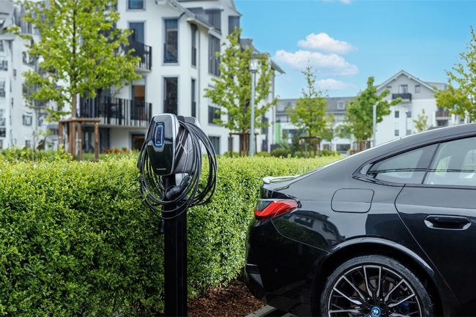
AMTRON 4You und 4Business sind besonders installations-freundlich. Ein Standfuß ermöglich die platzsparende Aufstellung von zwei Wallboxen Rücken an Rücken. © Mennekes
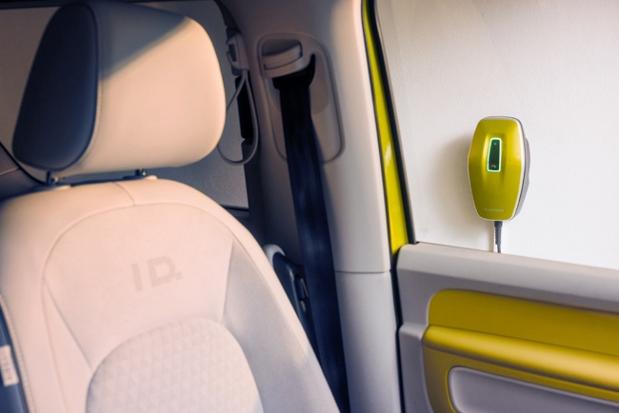
Durch auswechselbare Frontcover in elf Farben können die Wallboxen einfach individualisiert werden. © Mennekes
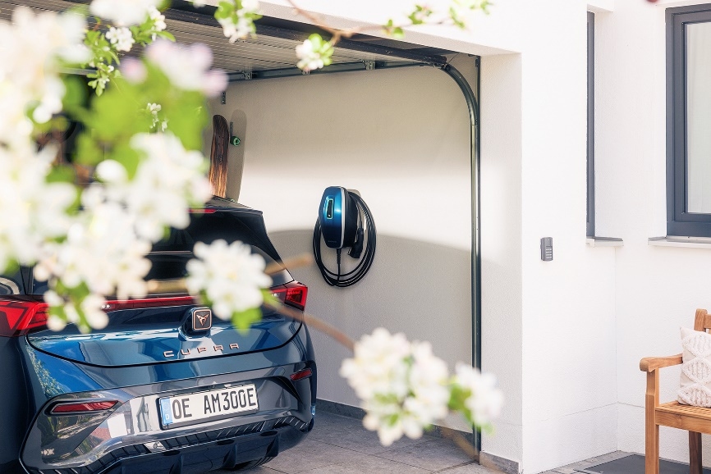
AMTRON 4You wurde speziell für das Laden zu Hause entwickelt – von einfach bis intelligent. © Mennekes
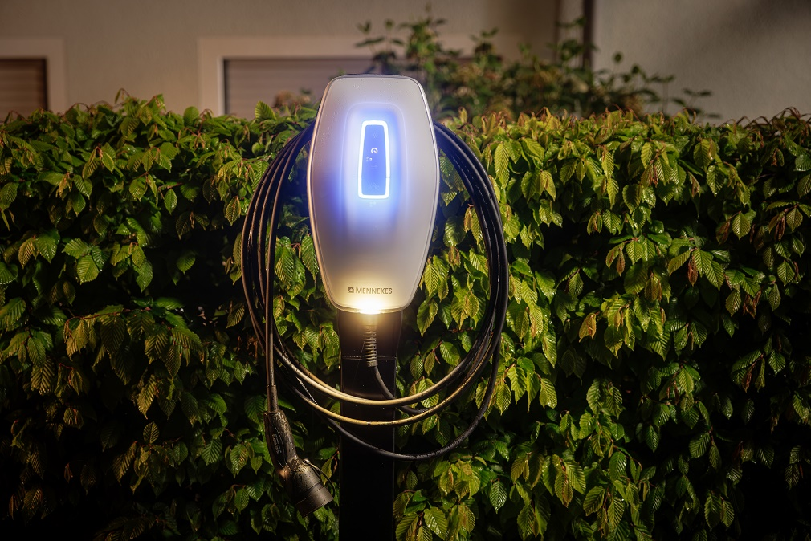
AMTRON 4You und 4Business können sicher im Außenbereich aufgestellt werden – Zugangsschutz per RFID ist integriert. ©Mennekes

